香港浸會大學持續教育學院

高中應用學習課程-資訊科技精要（2024-2026年）

單元四：數據分析與數據庫

**數據分析書面報告**

### 第五組

| 組長： | Yip Mei Wa（24983578） |
| --- | --- |
| 組員： | Tsoi Ho Hong （24983608） |
| 組員： | Chan Hoi Sen ( 24983632 ) |

1.簡介

有鑒於校園商店經理正考慮擴展販售機產品線，遂邀請本團隊撰寫一份報告，此報告包含分析銷售數據以及提出建議。

2.按類別分類的零食銷售量

| **零食類別** | **加總 - 銷售次數** |  |
| --- | --- | --- |
| 巧克力 | 213 |  |
| 薯片 | 163 |  |
| 餅乾 | 127 |  |
| 糖果 | 113 |  |
| 果乾 | 78 |  |
| **總計** | **694** |  |

分析：

根據以上列表顯示，銷售總次數最多的是巧克力類別的零食，其次為薯片類別；銷售總次數最少的為果乾類別的零食。由此可見，學生們較偏好巧克力、薯片一類的零食，該結果可能因各種零食口感和味道的不同所引致。

3.零食銷售數據

零食類別列表：

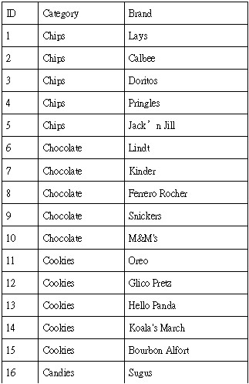

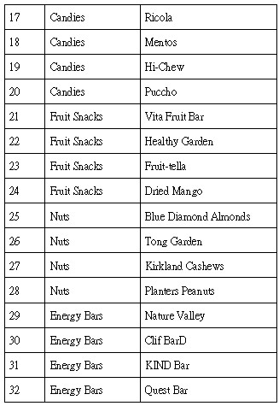

SQL語句：

SELECT ID, Category, Brand

FROM snacks;

銷售次數列表：

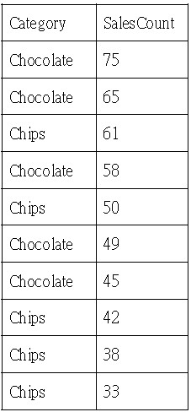

SQL語句：

SELECT Category, SalesCount

FROM snacks

WHERE Category BETWEEN'Chips'AND'Chocolate'

ORDER BY SalesCount DESC;

健康與非健康選項的平均銷售次數：

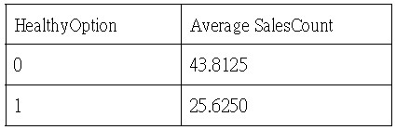

SQL语句：

SELECT HealthyOption, AVG(SalesCount) AS AverageSalesCount

FROM snacks

GROUP BY HealthyOption;

分析：

根據以上列表顯示，在七種不同類別的零食中，巧克力一類的零食為銷售次數最多的零食，其次是薯片類的。在健康與非健康選項的列表中顯示，非健康選項的平均銷售次數較健康選項的平均銷售次數多約1.7倍，可見大多數同學的選擇為非健康選項的零食。

4.新零食推薦

根據以上列表顯示，有不少同學偏好巧克力、薯片一類的零食，有鑒於此，本團隊推薦果蔬凍乾脆片，其口感以及部分脆片的味道與薯片相近，經真空油炸脫水等工藝製成。其含油量相較於傳統油炸食品低，還儘可能保留了食物本來的營養。學生們可以享受類似薯片口感的同時，食用更健康的零食。本團隊認為校園商店的售賣對象主要為學生，所以選擇售賣商品的首要條件應為是否健康，其次為受歡迎程度。

5.零食資料表

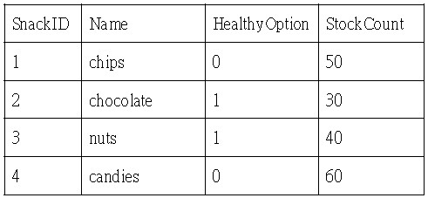

SQL語句：

CREATE TABLE SnackInventory(

SnackID INT PRIMARY KEY,

Name VARCHAR(255)DEFAULT NULL,

HealthyOption TINYINT(1)DEFAULT NULL,

StockCount int(11) DEFAULT NULL

);

INSERT INTO SnackInventory(SnackID,Name, HealthyOption, StockCount)VALUES

(1,'chips',0,50),

(2,'chocolate',1,30),

(3,'nuts',1,40),

(4,'candies',0,60);

SELECT * FROM SnackInventory;

6.零食販賣機位置的實體關係圖

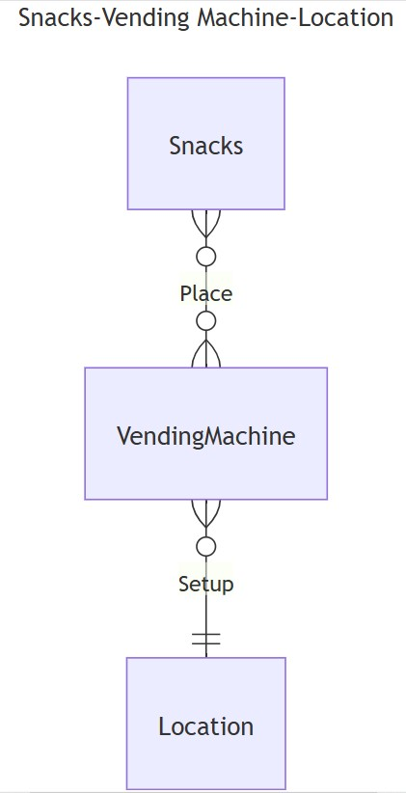

title: Snacks-Vending Machine-Location

erDiagram

Snacks }o--o{ VendingMachine : Place

VendingMachine }o--|| Location : Setup

7.數據庫係統選擇建議

SQL數據庫：

其為關係性數據庫，可儲存結構化數據（如：銀行賬戶、信用卡餘額），具有安全、穩定、強一致性等優勢；但其讀寫性能差、不易擴展、支撐容量低等劣勢，使其無法滿足儲存海量數據的需求。

NoSQL數據庫：

其為非關係性數據庫，可儲存結構化和非結構化（如：網頁、聲音、視頻）數據，具有讀寫較好、儲存海量數據、易於擴展、等的優勢；但其缺乏標準化，使其查詢能力有限。

選擇建議：

綜上所述，NoSQL數據庫更適用於大規模以及經常發生擴展的項目；而校園商店不屬於大規模數據，且數據類型基本為結構化數據，對與數據查詢能力有一定需求，所以繼續使用現有的RDBMS數據庫，既SQL數據庫即可。

8.總結

關於新零食，經數據分析之後顯示不少同學都偏好巧克力、薯片一類的零食，所以本團隊推薦校園商店新增類似薯片口感的果蔬凍乾脆片為新零食。另外，關於數據庫的選擇，SQL數據庫穩定、強一致性以及查詢能力較強的優勢更符合校園商店的需求，所以本團隊更建議繼續使用現有的SQL數據庫。

9.附錄

新零食推薦：

1.<https://kknews.cc/baby/8egvrme.html>

零食販賣機位置的實體關係圖：

1.[Entity Relationship Diagrams | Mermaid](https://mermaid.js.org/syntax/entityRelationshipDiagram.html)

數據庫係統選擇建議：

1.<https://cloud.tencent.com/developer/article/2489831>

2.https://www.bing.com/videos/riverview/relatedvideo?q=NoSQL+的优点和缺点&&mid=6384AB59191F4F0FBC036384AB59191F4F0FBC03&FORM=VAMGZC